**«В строю генералов и маршалов он…»**

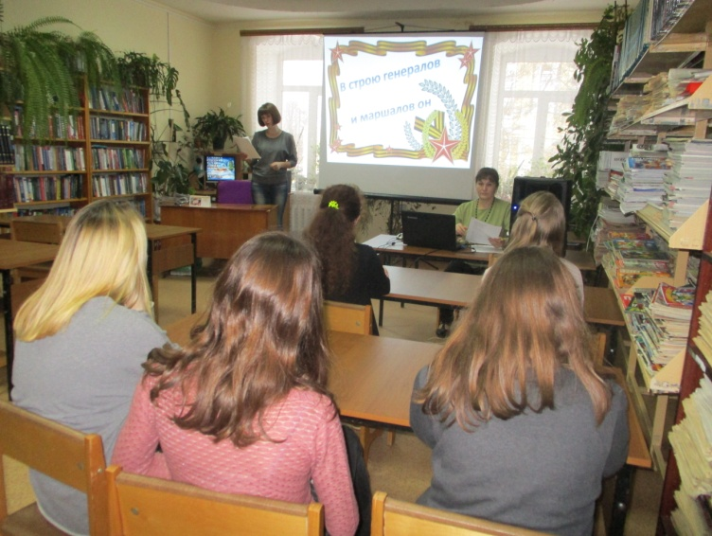Последний месяц уходящего 2017 года наполнен памятными датами. Это и День неизвестного солдата, и День героев Отечества и конечно же День рождения великого полководца, маршала Г.К. Жукова.

4 декабря  учащимся 11 класса МСОШ №2 сотрудниками районной библиотеки был предложен *вечер-портрет* «В строю генералов и маршалов он…», посвященный *121-летию со дня рождения Г.К. Жукова*.

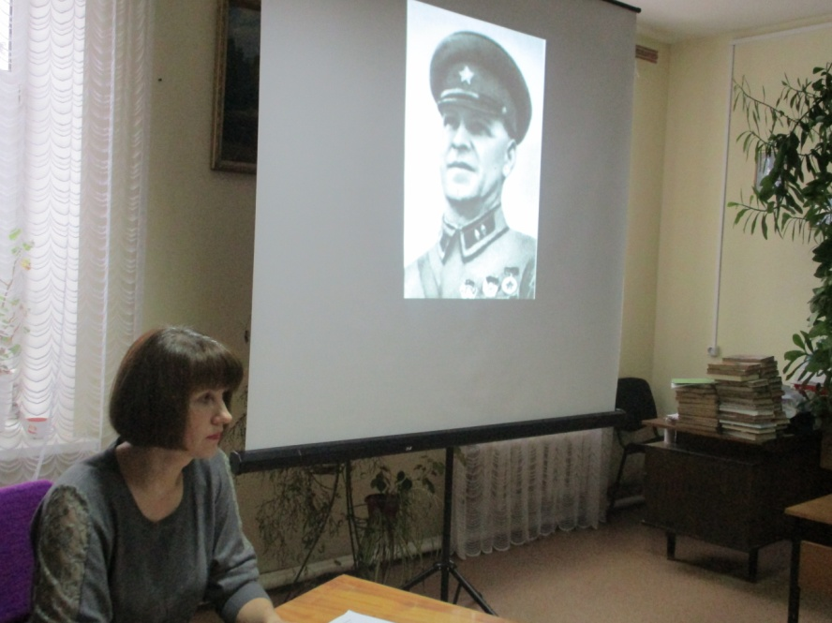На этом мероприятии ребятам была дана краткая информация о «Дне Героев Отечества», что в нашей стране он отмечается ежегодно 9 декабря. Дата для такого праздника была выбрана неслучайно. Императрица Екатерина Вторая именно в этот день в 1769 году учредила новую награду. Ею стал орден Святого Георгия Победоносца. Данным орденом в те времена награждались воины, которые в бою проявили особую доблесть и отвагу. В России в этот день принято чествовать настоящих героев.

Но главной темой мероприятия стал рассказ о маршале Советского Союза Георгии Константиновиче Жукове, который в первом ряду среди прославленных героев многовековой истории нашей Отчизны.

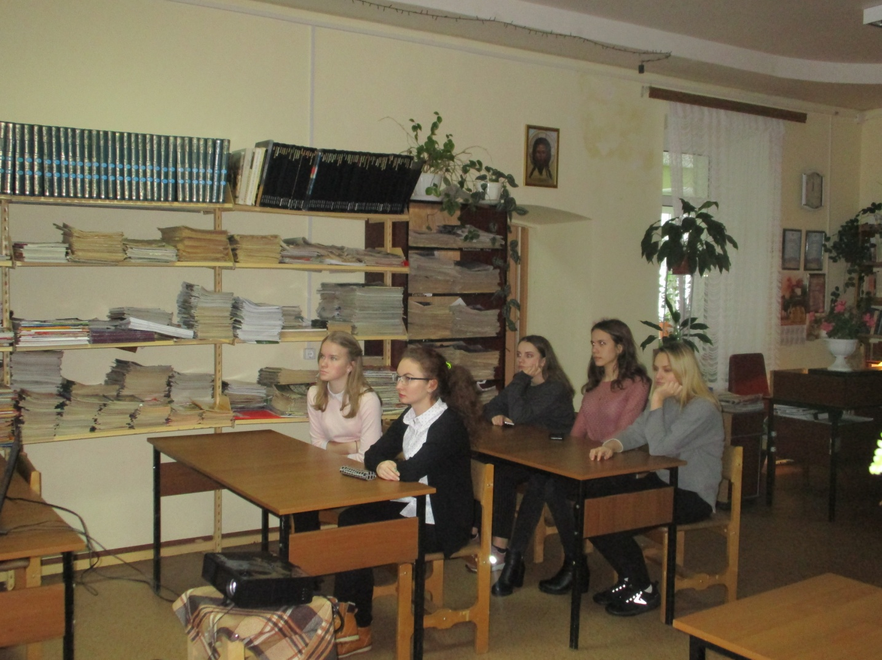  Ведущие познакомили учащихся с детством, юношеством и службой в армии Г.К. Жукова. С интересом ребята слушали рассказ о том, с каким желанием и упорством  Жуков постигал военную науку на разных этапах своей жизни, как маршал  Жуков принимал парад Победы 9 мая 1945 года. Особое внимание было акцентировано на рассказе о его боевом пути – это Сталинградская битва, сражение под Курском, операция «Багратион», успешное руководство по снятию блокады Ленинграда, координация действий 3-х фронтов в Белорусской наступательной операции, благодаря которой была полностью освобождена республика.

 Электронная презентация помогла ребятам узнать, что за Великую Отечественную войну Г.К. Жуков удостоился не только маршальского звания, но и многих боевых наград, в том числе высших иностранных орденов. Также посмотрели фрагменты из документальных фильмов о маршале.

